TW-HY102伯努利实验装置

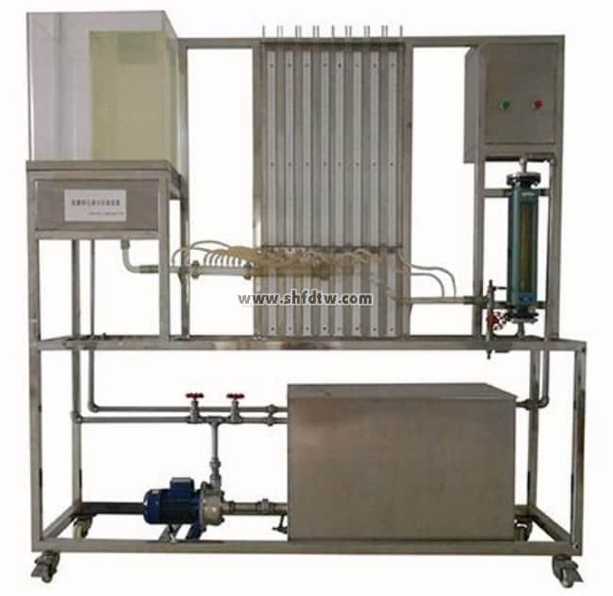
装置特点
1、整个装置美观大方，结构设计合理，整体感强，具备强烈的工程化气息，能够充分体现现代化实验室的概念。
2、设备整体为自行式框架结构，并安装有禁锢脚，便于系统的拆卸检修和搬运。
3、本实验装置主体部分采用透明优质有机玻璃制作，实验现象清晰，方便学生观察。
4、本实验装置可定性验证流体在流动过程中的机械能转化；可验证流体连续性方程，测定直管阻力及测定点速度。
5、装置设计可360度观察，实现全方位教学与实验。
装置功能
1、了解流体在管内流动情况下，静压能、动能、位能之间相互转换的关系，加深对伯努利方程的理解。
2、了解流体在管内流动时，流体阻力的表现形式。
3、演示分析毕托管的工作原理。
4、能够直观观测流体经过逐渐增大和逐渐缩小静压能的变化关系。
设计参数
压力范围：10~200 mmH2O。液体流量：100~600 L/h；常温、常压操作。
公用设施
水：装置自带不锈钢水槽，实验时经离心泵进入实验导管并循环使用。
电：电压AC220V，功率200W，标准单相三线制。
实验物料：清洁自来水。
主要设备
优质有机玻璃实验直导管内径d=14-30mm 。
优质有机玻璃实验逐渐增大和逐渐缩小导管d=14-30mm。
优质有机玻璃测压管，可测定分析各测压点的压力变化情况。
304不锈钢低位槽,容积：80L。
优质有机玻璃高位槽，容积：40L。
静音型潜水泵：功率100W，最大流量2m3/h。
液体转子流量计：60~600 L/h。
电器：接触器、开关、漏电保护空气开关。
304不锈钢管路、管件及阀门。
304不锈钢框架1800*500*1800mm(长×宽×高)，带脚轮及禁锢脚。
测控组成
变量 | 检测机构 | 显示机构 | 执行机构
压力（差） | U型管 | U型管压差计 | 无
中心速度 | 毕托管 | 液柱高度 | 无
液体流量 | 转子流量计 | 流量计就地显示 | 管路出口闸阀（手动）

